المملكـة العـربية السعـودية  وزارة التعليم  إدارة التعليم بمحافظة ....  مدرسة .... |  |  |  |  | السؤال | الدرجة |  |  | المصحح | المراجع | المدقق
 |  |  |  |  |  | رقماً | كتابةً
 |  |  |  |  | س1
 |  |  |  |  | س2
الــمــادة |  |  | اختبار الفصل الدراسي الأول  الدور الأول  العام الدراسي  ١٤٤٠/1441هـ |  | س3
 |  |  |  |  | س4
الصف |  |  |  |  | س5
الزمن |  |  |  |  | س6
التاريخ |  |  |  |  | المجموع |  |  | فقط
اسم الطالب |  |  |  |  |  | 30 |  | ثلاثون درجة
رقم الجلوس
ــــــــــــــــــــــــــــــــــــــــــــــــــــــــــــــــــــــــــــــــــــــــــــــــــــــــــــــــــــــــــــــــــــــــــــــــــــــــــــــــــــــــــــــــــــ
السؤال الأول ( خمس درجات ) :
اكتب الكلمة المناسبة لكل تعريف:
(توحيد الربوبية – الطاغوت - توحيد الألوهية)
- .............: هو الإقرار بأن الله تعالى ربُّ كل شيءٍ ومالكه وخالقه ورازقه ومدبره.
- .............: هو إفراد الله بالعبادةِ.
- ..............: هو كل ما عُبد من دون الله وهو راضٍ.

السؤال الثاني ( خمس درجات ) :

ضع علامة () أمام الإجابة الصحيحة:
- دليل الرجاء:
- قوله تعالى: فَمَن كَانَ يَرْجُو لِقَاءَ رَبِّهِ فَلْيَعْمَلْ عَمَلاً صَالِحاً وَلاَ يُشْرِكْ بِعِبَادَةِ رَبِّهِ أَحَداً. ( )
- قوله تعالى: وَالَّذِينَ آمَنُوا أَشَدُّ حُباًّ لِّلَّهِ. ( )
- قوله تعالى: وَادْعُوهُ خَوْفاً وَطَمَعاً. ( )
- من أمثلة العبادات الباطنة .............. .
- ذكر الله. ( )
- الإخلاص لله. ( )
- الأمر بالمعروف. ( )
- لقبول العبادة ............ .
- أربعة شروط. ( )
- شرط واحد. ( )
- شرطان. ( )

السؤال الثالث ( خمس درجات ) :

رتب الكلمات التالية لتكوِّن جملة مفيدة:
- المُستحق – للعبادةِ – لأنه - إلا الله - لن نعبد.
....................................................
- الله – نحبه – نعبد – ونحن – ثوابه – من – عقابه – ونخاف - ونرجو.
........................................................................................

السؤال الرابع ( خمس درجات ) :

صل كل عبارة من العمود (أ) بما يناسبها من العمود (ب):
العمود (أ) |  | العمود (ب)
الله هو الكريم |  | قوله تعالى: وَقَالَ رَبُّكُمُ ادْعُونِي أَسْتَجِبْ لَكُمْ
من أمثلة توحيد الألوهية |  | الدليل قوله تعالى: اللَّهُ خَالِقُ كُلِّ شَيْءٍ
الله هو الخالق |  | مثال لتوحيد الأسماءِ والصفاتِ.
الدعاء عبادة لا نجعله إلا لله، ودليله: |  | لا نحج إلا لله.

السؤال الخامس ( خمس درجات ) :

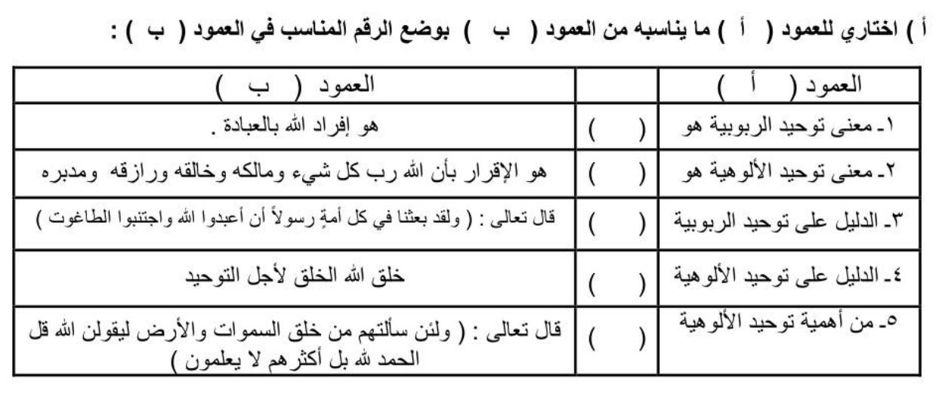

السؤال السادس ( خمس درجات ) :

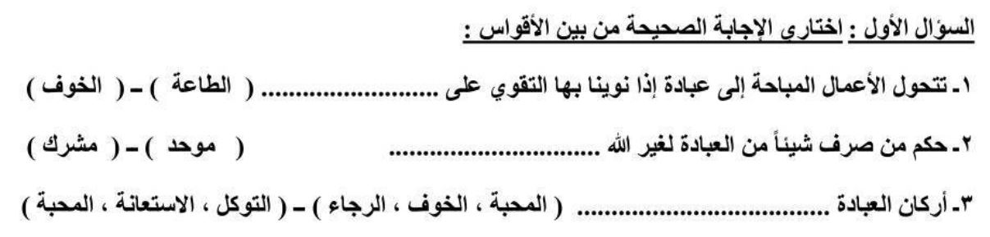

انتهت الأسئلة مع تمنياتي للجميع بالتوفيق

